
Índice
Introducción 3
Objetivos generales 3
Objetivos específicos 3
Ubicación de las prácticas 3
Marco teórico 4
¿Qué es NGEx minerals? 4
Proyecto Lunahuasi 4
Ubicación del proyecto 4
Exploración 5
Geología 5
Características Geológicas 6
Perforación 7
Desarrollo de pasantías 9
DIA N°1 – 15/10/2024 9
DIA N°2 – 16/10/2024 10
DIA N°3 – 17/10/2024 11
DIA N°4 – 18/10/2024 12
DIA N°5 – 21/10/2024 14
Conclusión 15
Agradecimiento 16
Bibliografía 17

Introducción
En el presente informe se expondrá información general del proyecto Lunahuasi e información detallada de nuestras prácticas en la muestrera de la empresa, donde durante nuestros 5 días de prácticas tuvimos como finalidad vincular y aplicar el conocimiento adquirido en estos años de nuestra Tecnicatura en Minas.

Objetivos generales
El objetivo principal de realizar prácticas profesionalizantes como estudiantes próximos a recibirnos como técnicos mineros es poder aplicar todo lo que hemos aprendido durante nuestra formación en un entorno laboral real. Esto nos permite desarrollar nuestras habilidades técnicas y operativas, aprender a trabajar en equipo y familiarizarnos con los procesos y normativas de la industria minera. Además, es una oportunidad única para consolidar nuestros conocimientos y prepararnos de la mejor manera para el mundo laboral.

Objetivos específicos
- Aprender a desarrollarnos en un régimen establecido que requiere de mayor responsabilidad al cual no estamos acostumbrados y a tener un mayor grado de independencia.
- Comprender el ámbito laboral para que el desarrollo en el mismo sea lo mas óptimo y progresivo posible para nuestro desempeño como profesionales.
- Emplear toda la información obtenida durante todo el proceso de aprendizaje en la tecnicatura, para así demostrar nuestros conocimientos ante profesionales de la industria.
- Completar las prácticas profesionalizantes del ultimo años del seundario en el Colegio para conseguir nuestro título como Técnicos Mineros.

Ubicación de la loguera.
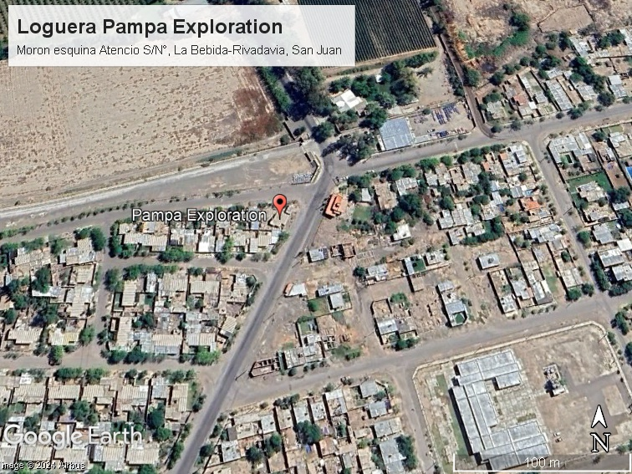
Figura 1. Imagen satelital donde se aprecia la localización de la empresa

Marco teórico

¿Qué es NGEx minerals?
NGEx Minerals es una empresa líder en exploración con sede en Vancouver, Canadá, con proyectos en Argentina y Chile. NGEx está avanzando en su yacimiento recién descubierto de Lunahuasi, ubicado en la provincia de San Juan, Argentina. NGEx también posee una participación mayoritaria en el proyecto de desarrollo de cobre y oro Los Helados, ubicado en la III Región de Chile. NGEx Minerals posee el 100% de Lunahuasi y es el socio mayoritario y operador del proyecto Los Helados.

Proyecto Lunahuasi
El Proyecto Lunahuasi es un depósito epitermal de cobre, oro y plata de alta sulfuración descubierto por NGEx en 2023 (Fig.2), es el descubrimiento más reciente en el emergente Distrito Vicuña (quien alberga el 40% de cobre en el mundo) que abarca la mina Caserones y los depósitos Josemaría, Filo del Sol y Los Helados. Se encuentra en etapa de exploración, es un proyecto libre de accidentes e impactos ambientales, con principalmente sulfuros masivos, leyes excepcionales de Cu, Au y Ag y actualmente el depósito cuenta con 23 sondajes.
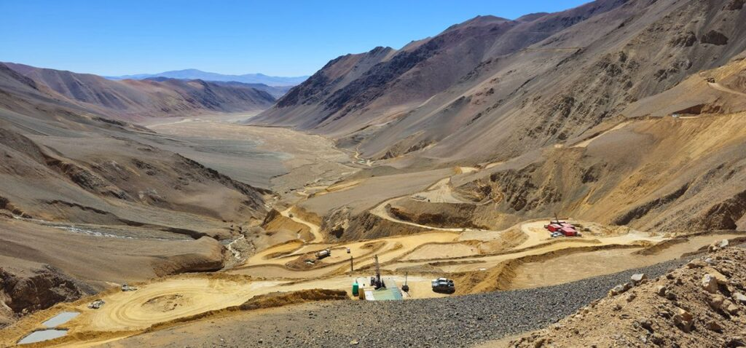
Figura 2. Imagen panorámica del proyecto Lunahuasi en cordillera.

Ubicación del proyecto
El Proyecto Lunahuasi está ubicado en la Cordillera de los Andes de la provincia de San Juan, Argentina, aproximadamente a 10 kilómetros al sur del proyecto Los Helados ubicado en la III Región, Chile (Fig.3).
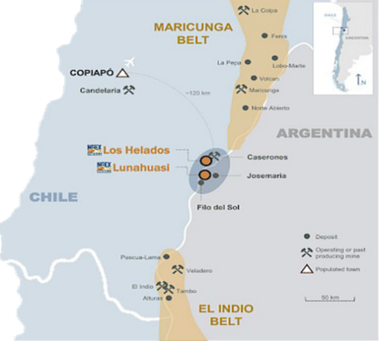
Figura 3. Mapa de ubicación del proyecto

Exploración
Se planea un programa de perforación Fase 3 que constará de hasta 20,000 metros adicionales para seguir explorando el depósito. Este programa utilizará seis equipos de perforación y tiene como objetivo confirmar que Lunahuasi puede convertirse en uno de los depósitos más significativos de cobre y oro de alta ley.

Geología
El nuevo descubrimiento en Lunahuasi, realizado por NGEx Minerals en 2023, se ubica en la parte central del corredor magmático estructural de Vicuña, entre el depósito de pórfido-cobre-oro Los Helados, a 10 kilómetros al norte, y el sistema de pórfido-epitermal Filo del Sol, a 9 kilómetros al sur. El área del descubrimiento se localiza cerca de la base de una pendiente pronunciada orientada al este en el valle de Río Blanco. Las vetas muestran alteración argílica avanzada, pero están rodeadas por roca alterada propilítica. Hacia el oeste, la alteración cambia rápidamente a una capa de 500 metros de alteración sericítica, lo que sugiere que el descubrimiento forma parte de un sistema porfídico-epitermal más grande con más de 800 metros de espesor vertical que aún no ha sido explorado.
La mineralización en Lunahuasi, descubierta en 2023, ha mostrado un notable potencial de expansión. Hasta la fecha, se han perforado seis pozos en la zona de descubrimiento, todos con múltiples intersecciones de alto grado, y el sistema permanece abierto en todas las direcciones. La mineralización es consistente y se presenta principalmente como pirita de grano grueso (Fig.4), enargita (Fig.5) y covelita menor (Fig.6), abarcando desde diseminaciones hasta zonas de sulfuro masivo de varios metros de longitud.
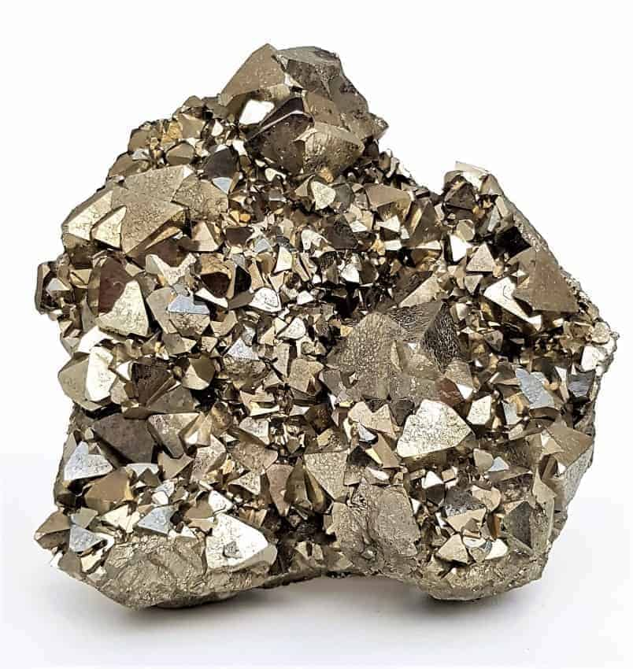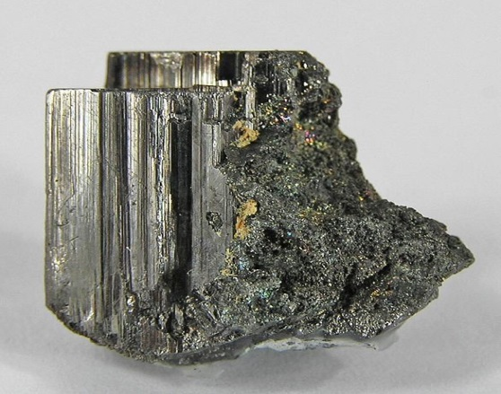
Figura 4. Muestra macro de Pirita
Figura 5. Muestra macro de Enargita
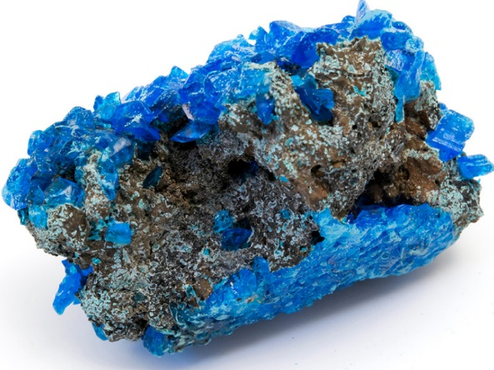
Figura 6. Muestra macro de Covelita

Características Geológicas
- Distribución: La mineralización se caracteriza por una transición clara desde estructuras discretas de alto grado en el este, separadas por roca no mineralizada, hacia una alteración de mayor temperatura y mineralización diseminada en el oeste.
- Composición: En la parte occidental de los pozos, la mineralización está asociada con riolita y andesita hospedantes, cortadas por un stockwork de vetas masivas que varían entre 5 cm y 5 m de espesor.
- Profundidad: Se ha perforado hasta 1.1 kilómetros verticalmente bajo la superficie. Aunque el acceso es complicado debido a la topografía escarpada, se observan zonas masivas de sílice que podrían representar afloramientos superficiales del sistema.
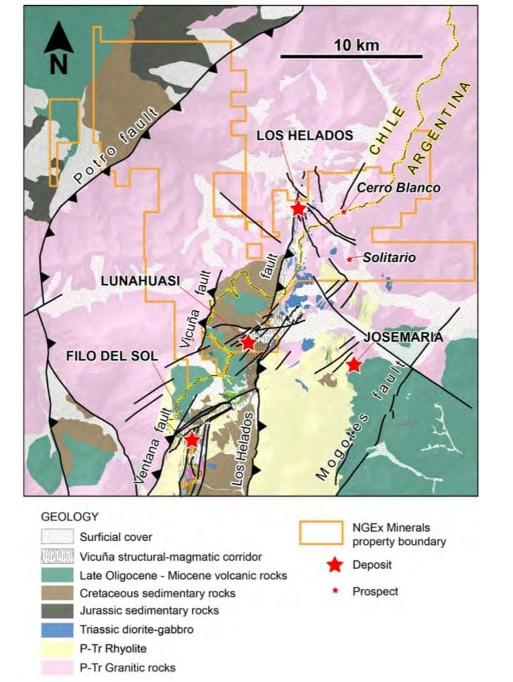
Figura 7. Geología del Distrito Vicuña

Perforación
Se llevó a cabo un programa de perforación inicial en la temporada 2022-2023 que incluyó ocho pozos para un total de 4.912 m, devolviendo 43 intersecciones individuales de alto grado. El núcleo de perforación fue transportado en camioneta por personal de la compañía desde los sitios de perforación hasta una instalación central temporal cerca del sitio de perforación. El núcleo fue fotografiado, registrado para designación de calidad de roca (RQD) y recuperación, y se preparó un registro rápido de las características geológicas clave. Luego se empaquetó el núcleo para su entrega por el personal de NGEx a la instalación central permanente de registro y muestreo de la compañía ubicada en Copiapó para muestreo, registro detallado y almacenamiento de núcleos. La recuperación del núcleo de los pozos perforados promedia el 97,7% y las ubicaciones de los portamechas se inspeccionaron utilizando un sistema GPS diferencial.
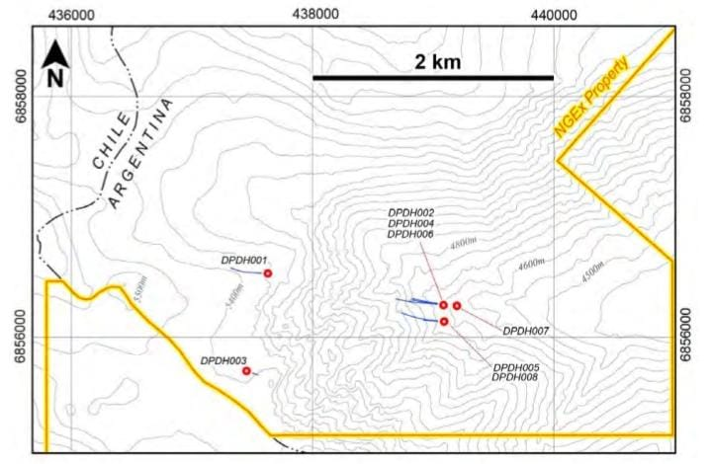
Figura 8. Área de perforación de los pozos

Tabla de Garantía y Control de calidad (QA/QC)
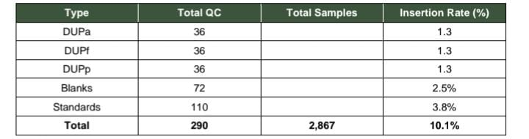
Nota: DUPa, DUPf y DUPp corresponden a duplicados de ensayo, campo y preparación.

Desarrollo de las practicas.

DIA N°1 – 15/10/2024
Llegamos a la empresa ubicada en la localidad La Bebida, departamento Rivadavia a las 9 de la mañana junto con la profesora a cargo y nos recibieron gratamente presentándose cada uno de los empleados y viceversa. Como introducción nos brindaron una charla informativa sobre el proyecto Lunahuasi y sobre las medidas de seguridad del lugar, luego nos dieron a conocer los diversos sectores dentro de la empresa, explicándonos el funcionamiento de cada área. Nos asignaron trabajo en la muestrera de la empresa donde ingresaban cajas de testigos de los diversos pozos que analizaban (Fig.1) y nos entregaron 4 planillas de datos en las que debimos averiguar el RQD, determinando la longitud que hay entre cada testigo, recovery y su porcentaje, RQD % y comentarios sobre la calidad y clase de cada una de las muestras, sacamos los datos de aproximadamente 20 cajas, 2 de ellas del pozo DPDH 010 y las 18 restantes del pozo DPDH 016 (Fig.2), vale destacar que el RQD es de gran importancia ya que permite medir el grado de fracturación de un macizo rocoso y nos da idea del número y condiciones de las fracturas que afectan a los minerales (Fig. 3). A las 12:30 pm se nos otorgó un receso junto con los demás trabajadores para almuerzo y descanso. Luego de pasar del almuerzo seguimos con nuestro trabajo de planillas completando más de la mitad de la misma y finalizando así fue nuestro primer día laboral.
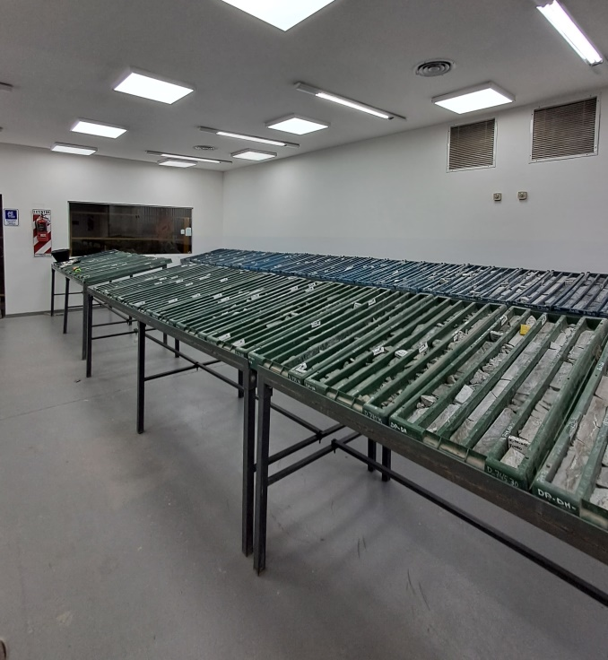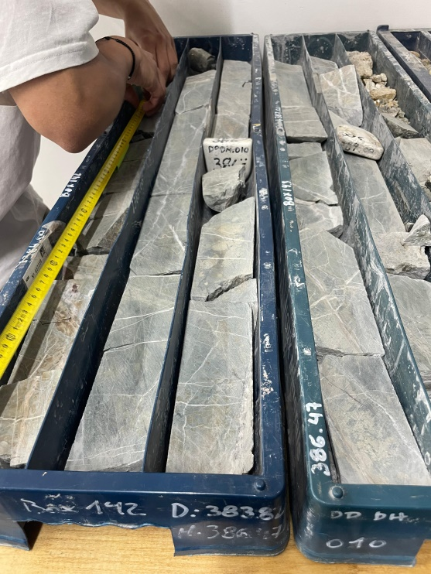
Figura 10. Cajas porta testigos
Figura 9. Muestrera de la empresa

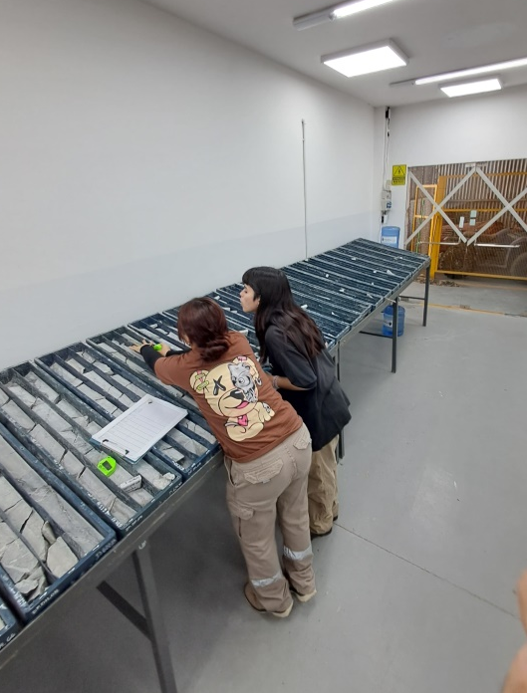
Figura 3.Tomando la Geotecnia de los testigos

DIA N°2 – 16/10/2024
Llegamos a las 8:00 a.m. a nuestro segundo día de práctica y continuamos con el trabajo de planillas que se nos fue asignado el dia anterior, hasta terminar las 20 cajas planificadas del primer día (Fig.4). Al terminar las planillas le preguntamos a la licenciada Ailen Tremea del área de geología algo de información general de esta área puntual de la empresa, ya que esta cuenta con unas oficinas donde se maneja todo el área administrativa ubicada independientemente de la loguera, el campamento que se ubica en en cordillera y la loguera propiamente dicha, esta ultima cuenta con un aproximado de 16 (1 empleado de seguridad, 2 empleados de logística y compras, 1 supervisor de muestrera, 6 técnicos de muestrera [2 cortadores y 4 muestreras], 1 jefa de geología, 3 geólogos junior, 1 geólogo consultor y 1 gerente data manager). Siendo las 12:30 pm todos los empleados para su trabajo para el horario de almuerzo y un pequeño receso de recreacion, luego se nos brindó una charla de capactacion a todo el personal presente en la empresa sobre un nuevo producto que podría ser adquirido para la loguera. El producto era un dispositivo de logeo llamado SPREAD (Fig.5), el mismo se utiliza para marcar el fondo del pozo y medir las vetillas que contiene. En dicha charla se explicó el manejo general del instrumento como por ejemplo que el equipamiento tiene puntos de calibración, tiene que estar perfectamente alineado y no se tiene que mover el testigo, si no, se tiene que volver a alinear el dispositivo, para calibrar el aparato tiene que ser movido 5 veces hasta formar un 8 y antes de tomar cada medida se debe nivelar el dispositivo nuevamente. Una vez realizado el trabajo, se cargan todos los datos obtenidos en el logeo (inclinación, rumbo y azimut) en la aplicación HUB-IQ (Fig.6). Dicha charla finalizo junto con nuestro segundo día de trabajo donde antes de retirarnos debíamos firmar la planilla registrando de esa manera el horario de salida, como asi también el de ingreso a nuestras Practicas, el cual debemos registrarcada día..
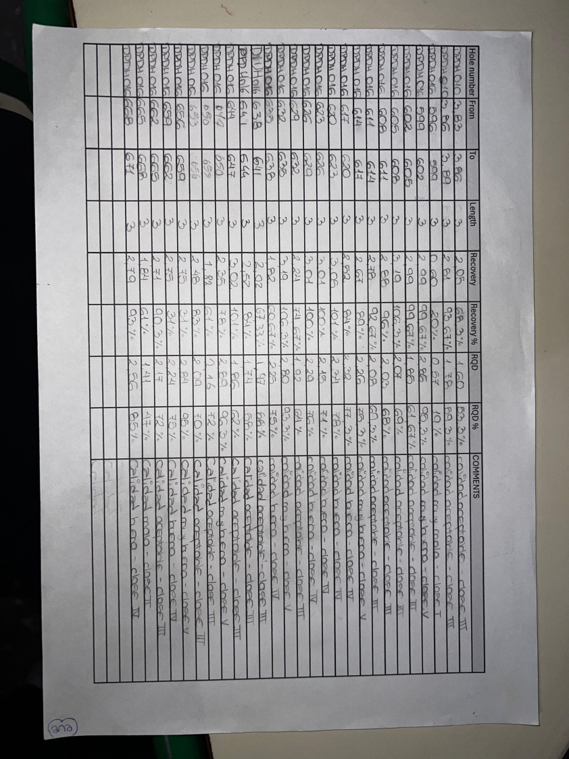
Figura 4. Planilla de Geotecnia
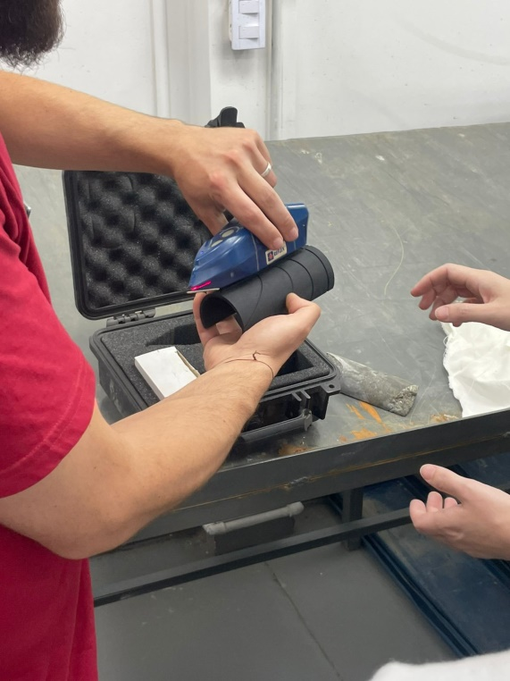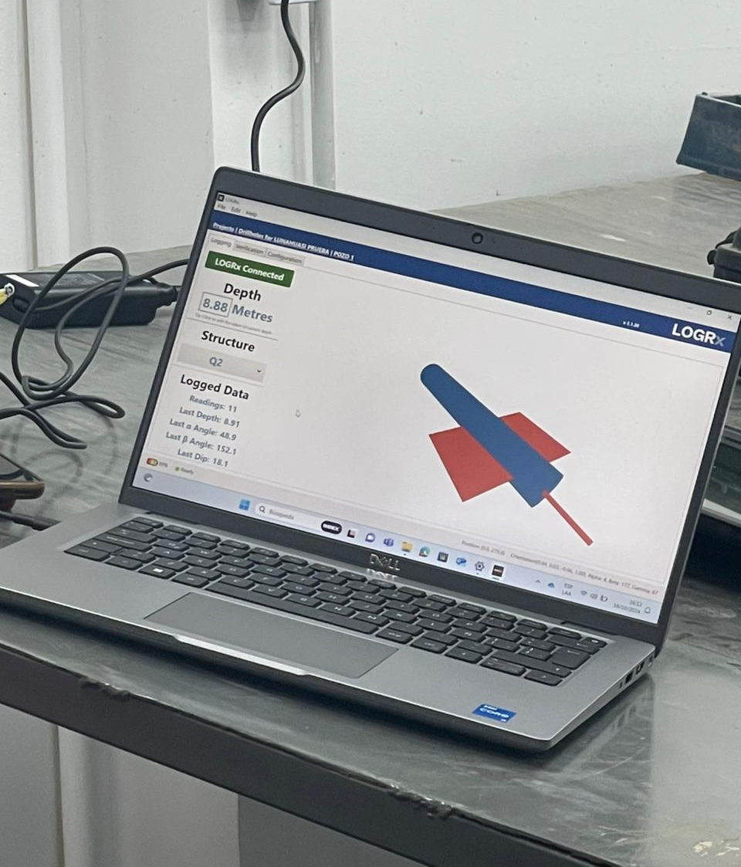
Figura 6. Aplicación HUB-IQ
Figura 5. Dispositivo SPREAD

DIA N°3 – 17/10/2024
En nuestro tercer día, uno de los geólogos, Humberto, nos brindó una charla informativa sobre un pórfido de cobre y oro ubicado en Chile llamado Esperanza, se ubica en el Desierto de Atacama (aproximadamente tiene 15-18 millones de años de antigüedad) y se encuentra entre el deposito Centinela y el deposito Marubeni, este distrito es de la propiedad de Antofagasta minera, el mismo es un deposito inclinado y presenta el sedimento de mineralización de cobre más grande del mundo. Este pórfido está ubicado en la cordillera Domeyko y es una franja magmática de una edad de 36 a 44 millones de años aproximadamente, a comparación de la franja de Copiapó que tiene unos 13 millones de años. Luego, Noelia, encargada de seguridad e higiene nos brindó una charla sobre accidentes laborales donde se destacó que hay 3 tipos de accidentes (accidente laboral, en ocasión e in-itinere), el accidente in-itinere cubre cuidar a un familia hospitalizado, estudios u otro trabajo, la enfermedad profesional es causada de manera directa por el trabajo que realiza una persona que le pueda producir incapacidad o muerte (como por ejemplo exposición a sustancias químicas, gases o polvos) y por último, uno de los encargados de carga pesada nos comentó sobre un accidente por el que paso en la empresa, destacando la importancia de las ART (aseguradora de riesgos de trabajo) la cual cubrió todos los gastos que este accidente conllevo. Al concluir la charla, almorzamos y nos dieron un receso hasta que los trabajadores finalizaran sus tareas. Para terminar nuestro día laboral, la licenciada Paola Orozco del área de geología nos adentró de manera básica el proceso de logeo, en el cual se distingue roca, alteración y mineralización del pozo logeado (Fig.7 y 8), entendiendo de esta manera la importancia de esta tarea.
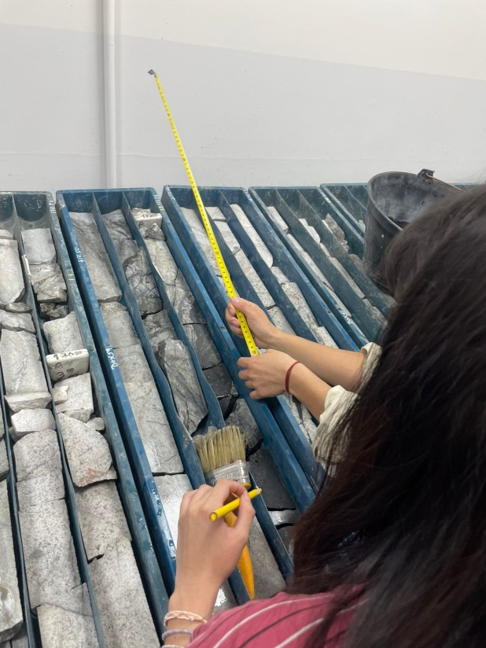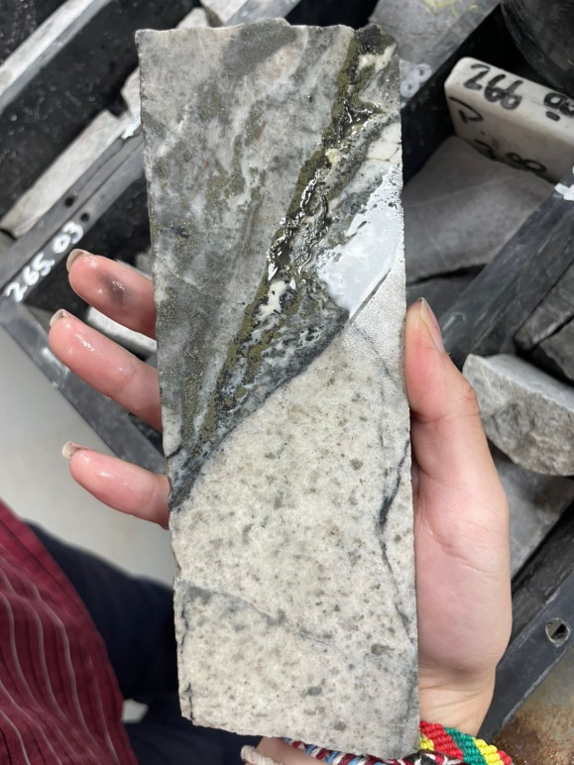
Figura 8. Muestra macro de testigo logeado
Figura 7. Explicación del método de trabajo a desarrollar

DIA N°4 – 18/10/2024
En nuestro cuarto día de trabajo, las geólogas Ailen y Paola nos brindaron una charla informativa sobre densidad específica, marcando la importancia de que las muestras que se analicen deban medir 10 cm como mínimo y 20 cm como máximo, las que tienen que tener 3 capas impermeabilizantes, se debe tomar un estándar (estándar 1 y estándar 2), la densidad no puede ser más de 60° porque la muestra se puede evaporizar, se debe realizar un pesaje en seco, la balanza donde se pesen los testigos tiene que ser de 2 kilos como máximo y la densidad está focalizada en estructuras mineralizadas. Al terminar la charla, nos dirigimos para la muestrera donde nos entregaron unas planillas en las que debíamos determinar la muestra representativa de cada una de las cajas que entraron recientemente, nos comentaron que las muestras se toman de 5 a 10 metros y que es importante no cambiar la posición de la roca (Fig.9), también se nos entrego una cámara fotográfica profesional, quedando a cargo de la tarea de guardado de base de datos, mediante la fotografía de los testigos. Teníamos como o indicación mojar la muestra para visualizar mejor los minerales, colocar un cartel y anotar la profundidad del pozo en metros El mineral determinado fue la dumortierita (polimorfo de la turmalina), que es un silicato de boro y aluminio que proviene de un sistema hidrotermal. Luego llegó la hora del almuerzo y descanso para todo el personal. Como última actividad del día, la Lic. Orozco, Paola nos adentró de manera más detallada sobre el procedimiento de logeo, detacando en esta oportunidad el más utilizado por la empresa, el método anaconda, donde se destaca la profundidad, azimut y coordenadas del pozo, se analizan los minerales o fluidos que alteran a la roca como el Sílice, Caolinita (de color blanco), iIlita (color amarillo), Clorita (color verde), Epidoto (color verde lima) y la Dumortierita (color celeste). Los minerales antes mencionados son los minerales diagnóstico de este tipo de depósito, destacando la importancia de los mismos. Posteriormente nos entregaron 4 planillas de logeo donde debíamos regitrar y analizar la profundidad de las muestras, tipo de litología (PDIO, código de pórfido utilizado), alteración donde la más comunes de encontrar en este depósito son AAA (alteración argilica avanzada), QKP (cuarzo, caolinita y pirita), ARG (enargita, illita, caolinita, pirita, entre otros), PROP (epidotos, clorita, alunita) y SCC (sericita, clorita, clay), comentarios, donde anotábamos todos los minerales que pudimos observar y determinar en los testigos mediante lupa y lápiz rayador para determinar la dureza, sulfuracion la cual podíamos encontrarla en venillas, brechas, diseminación y de manera masividad (Fig.10). Con los datos obtenidos realizamos una planilla y así termino nuestro cuarto y penúltimo día de trabajo.
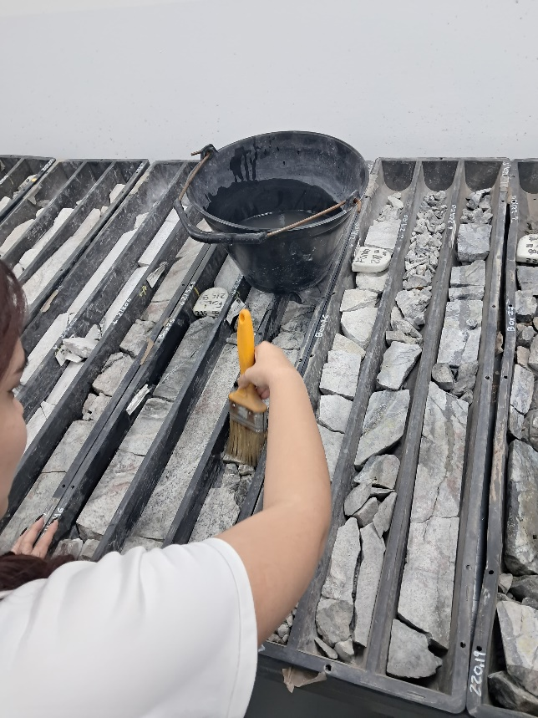
Figura 9. Determinación de muestra representativa

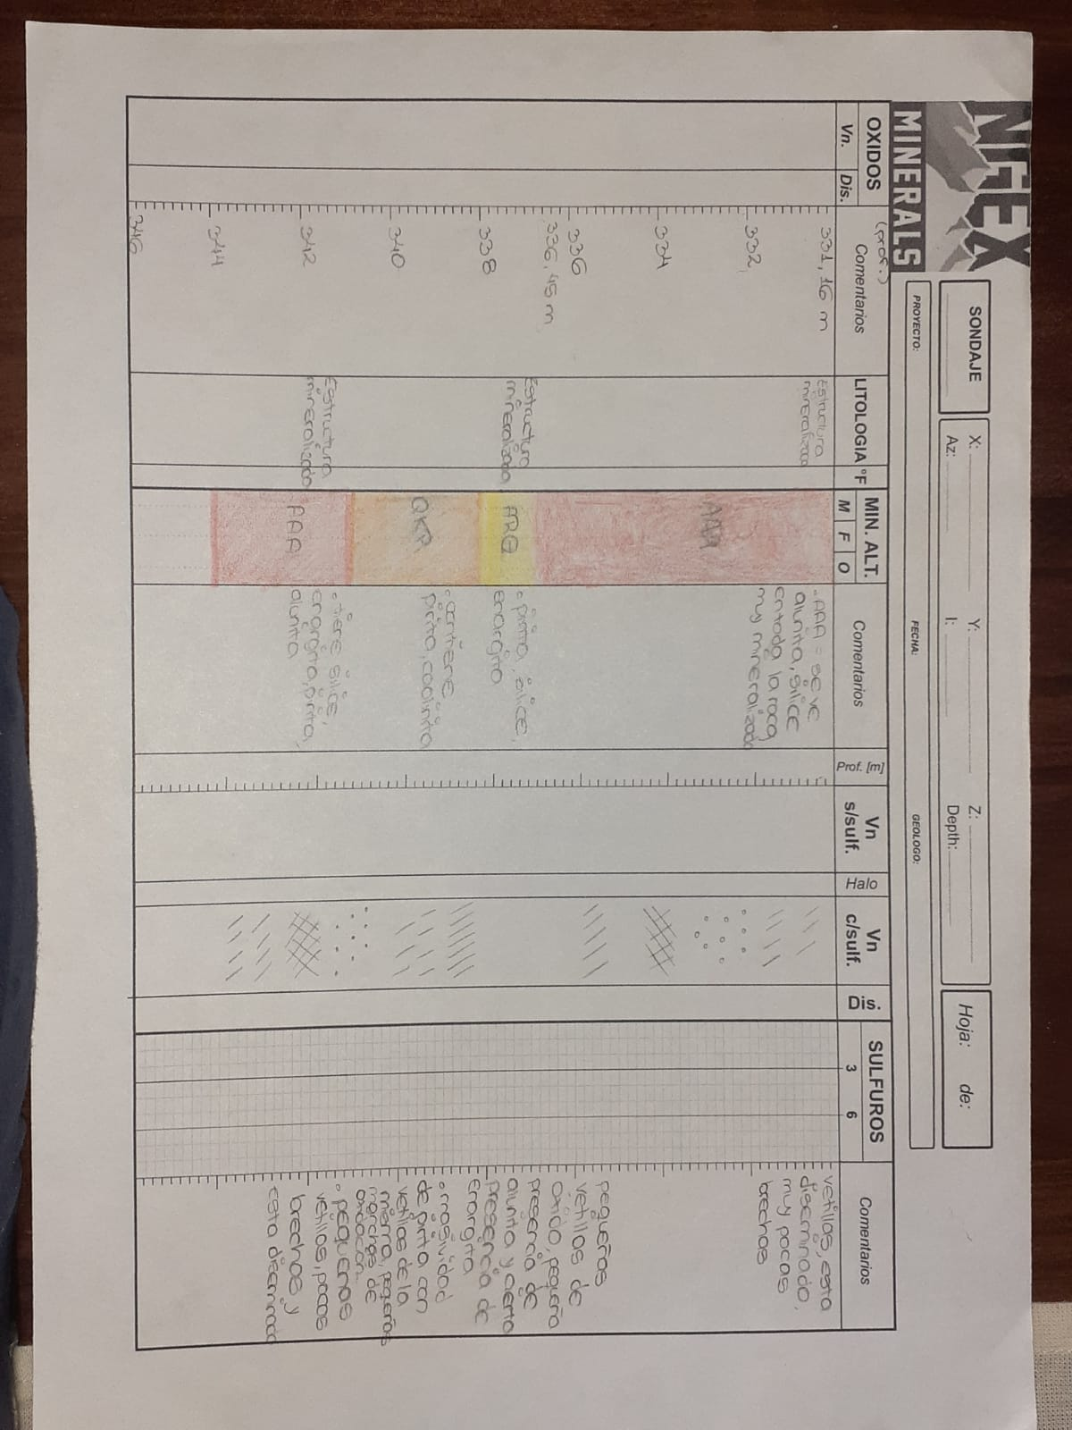
Figura 10. Primera planilla de logeo

DIA N°5 – 21/10/2024
Ultimo día de trabajo, logramos finalizar las 4 planillas de logeo que nos designaron para trabajar, luego de concluir con dichas planillas, el licenciado Diego Gargano del área de supervisión técnica nos explicó sobre las diversas técnicas de análisis como métodos estándar, blancos y duplicados, docimasia, tratamiento de las muestras, forma de colocar las muestras, entre otros temas. A las 13 pm tuvimos nuestro último almuerzo junto con el personal y nuestro último receso después del horario de comida, mucho no podemos destacar de este día ya que todas las actividades que la empresa tenía para las pasantías ya fueron realizadas los días anteriores. Como agradecimiento del recibimiento que cada uno de los trabajadores nos brindó, al llegar el momento de despedirnos tuvimos el gesto de llevar un presente para todo el personal y viceversa, ya que nos sorprendieron con un reconocimiento para cada uno donde se refleja nuestro desempeño durante nuestros 5 días de prácticas. Para culminar nuestro último día, nos tomamos una foto con todos los trabajadores y nos despedimos de cada uno de ellos (Fig.12
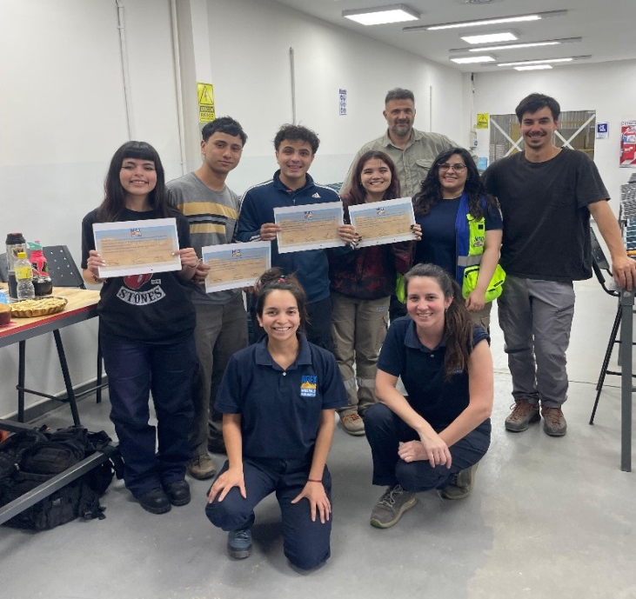
Figura 12. Foto con el área de Geología

Conclusión
Concluimos que las prácticas profesionalizantes realizadas en Pampa Exploration fueron una experiencia fundamental para nuestra formación como futuros Técnicos Mineros. Nos permitieron aplicar conocimientos teóricos en tareas como logueo, geotecnia y toma de imágenes de muestras, trabajando en un entorno laboral real, dentro de la industria. Además, pudimos comprender mejor los procesos y la dinámica laboral, reforzando nuestras habilidades técnicas y de trabajo en equipo. Esta experiencia no solo consolidó nuestra preparación, sino que también nos motivó a seguir desarrollándonos en el ámbito minero con mayor confianza y compromiso.
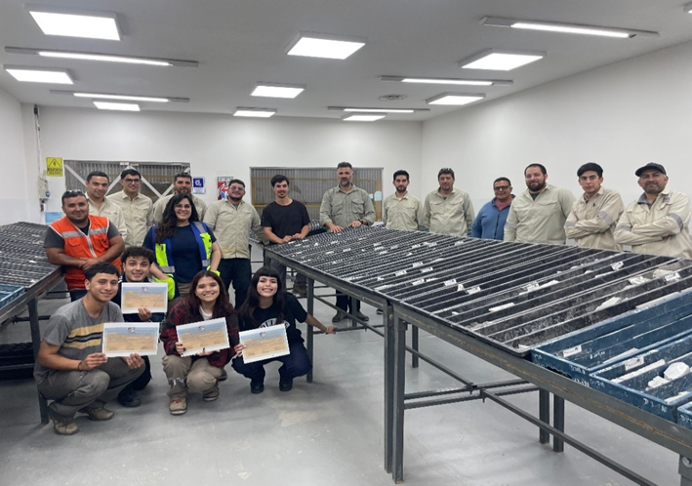

Agradecimiento
Estamos muy agradecidos con el recibimiento y la comodidad con que nos hicieron sentir en el ambiente de trabajo desde el primer día, permitiendo que nos sentieramos como parte de la empresa, esperamos algún día volver a reunirnos o quien sabe en algún futuro poder trabajar en el proyecto Lunahuasi o en la loguera de Pampa Exploraciones. También estamos agradecidos con las docentes a cargo por darnos la oportunidad de vivir esta hermosa experiencia.

Bibliografía

-NGEx minerals: https://ngexminerals.com/
-Proyecto Lunahuasi: https://ngexminerals.com/
-Ubicación del proyecto: https://ngexminerals.com/
-Objetivos principales: https://www.panorama-minero.com/es/mining-compendium/argentina/project/lunahuasi
-Exploración: https://www.rumbominero.com/argentina/ngex-minerals-exploracion-para-el-proyecto-lunahuasi/
-Geología del depósito: https://ngexminerals.com/projects/vicuna-district/lunahuasi/lunahuasi-overview/
-Geofísica: https://www.rumbominero.com/argentina/ngex-minerals-exploracion-para-el-proyecto-lunahuasi/
-Perforación: https://wp-ngexminerals-2024.s3.ca-central-1.amazonaws.com/media/2024/04/slr-ngex-los-helados-and-lunahuasi-ni-43-10-dec.pdf
-Tabla QA/QC: https://wp-ngexminerals-2024.s3.ca-central-1.amazonaws.com/media/2024/04/slr-ngex-los-helados-and-lunahuasi-ni-43-10-dec.pdf
-Recursos e Infraestructura: https://wp-ngexminerals-2024.s3.ca-central-1.amazonaws.com/media/2024/04/slr-ngex-los-helados-and-lunahuasi-ni-43-10-dec.pdf
-Alteraciones: https://wp-ngexminerals-2024.s3.ca-central-1.amazonaws.com/media/2024/04/slr-ngex-los-helados-and-lunahuasi-ni-43-10-dec.pdf
-Tipo de depósito: https://wp-ngexminerals-2024.s3.ca-central-1.amazonaws.com/media/2024/04/slr-ngex-los-helados-and-lunahuasi-ni-43-10-dec.pdf
-Recomendaciones: https://wp-ngexminerals-2024.s3.ca-central-1.amazonaws.com/media/2024/04/slr-ngex-los-helados-and-lunahuasi-ni-43-10-dec.pdf

